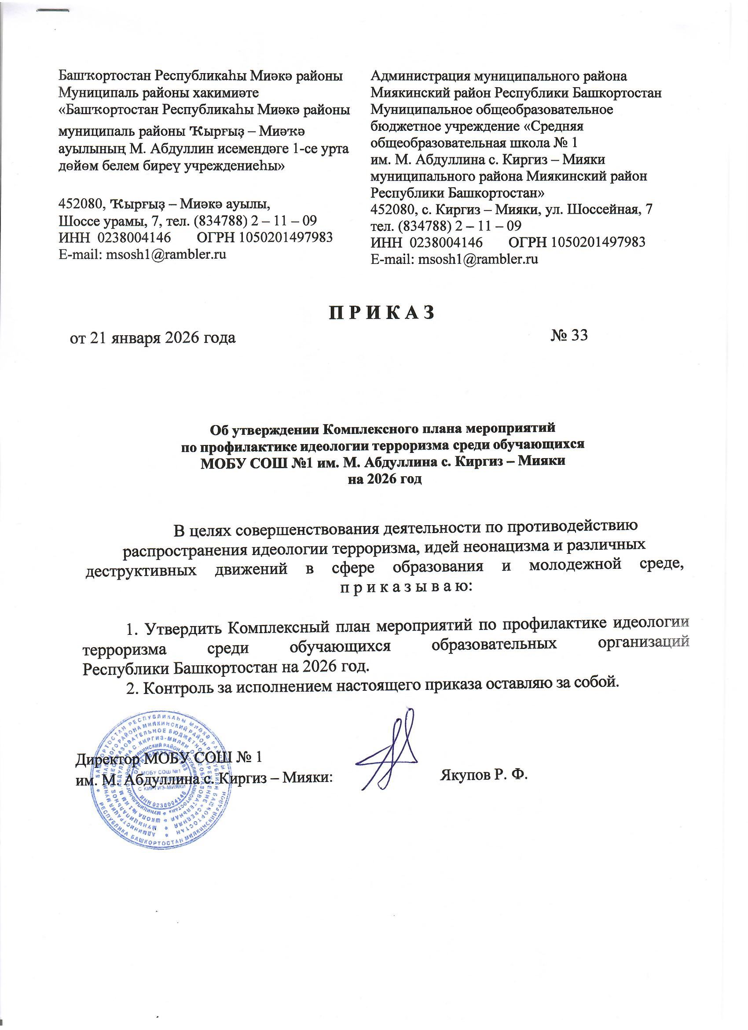

Приложение к приказу

Комплексный план мероприятий по профилактике идеологии терроризма среди обучающихся МОБУ СОШ №1 им. М. Абдуллина с. Киргиз – Мияки на 2026 год

№ п/п | Содержание мероприятий | Исполнители | Сроки исполнения | Отметка об исполнении
1. МЕРОПРИЯТИЯ ПО ПРОФИЛАКТИКЕ ТЕРРОРИЗМА И ЭКСТРЕМИЗМА
1.1. | Мероприятия по формированию  у несовершеннолетних антитеррористического мировоззрения, чувства сострадания  к жертвам терроризма и уважительного отношения к сотрудникам правоохранительных органов.  - Дню защитника Отечества (23 февраля);  - Дню солидарности в борьбе с терроризмом  (3 сентября);  - Дню Героев Отечества (9 декабря);  - иным памятным датам. | Заместитель директора по ВР, классные руководители 1 – 11 классов, советник директора по воспитанию, педагог – организатор, педагог – преподаватель ОБЗР | I - IV квартал  февраль сентябрь декабрь

№ п/п | Содержание мероприятий | Исполнители | Сроки исполнения | Отметка об исполнении
1.2. | Проведение мероприятий по воспитанию патриотизма, культуры мирного поведения, межнациональной и межконфессиональной дружбы, по обучению навыкам бесконфликтного общения, а также умению отстаивать собственное мнение, противодействовать всеми законными средствами социально опасному поведению, в том числе вовлечению в экстремистскую деятельность.  Участие во Всероссийской акции «Свеча памяти», «День народного единства» и т.д. | Заместитель директора по ВР, классные руководители 1 – 11 классов, советник директора по воспитанию, педагог – организатор, педагог – преподаватель ОБЗР | I - IV квартал
1.3. | Проведение мероприятий с обучающимися по формированию антитеррористического мировоззрения и устойчивости к пропагандистскому воздействию террористических организаций и популяризирующих массовые убийства движений. | Заместитель директора по ВР, классные руководители 1 – 11 классов, советник директора по воспитанию, педагог – организатор, педагог – преподаватель ОБЗР, социальный педагог, педагог - психолог | I - IV квартал
1.4. | Анализ библиотечного фонда на предмет выявления и изъятия изданий, содержащих информацию террористического, экстремистского и деструктивного характера, в том числе фальсифицирующую историю России на всех этапах ее становления и развития и дискредитирующую ее политику | Бибилиотекарь Афлятунова Л.Ш. | июнь - декабрь

№ п/п | Содержание мероприятий | Исполнители | Сроки исполнения | Отметка об исполнении
1.5. | Работа с детьми трудовых мигрантов в рамках воспитательной работы в целях их адаптации в школьных коллективах и формирования антитеррористического мировоззрения (по мере появления) | Заместитель директора по ВР, классные руководители 1 – 11 классов, советник директора по воспитанию, педагог – организатор, педагог – преподаватель ОБЗР, социальный педагог, педагог - психолог | I - IV квартал
1.6. | Мероприятия с обучающимися прибывших из новых субъектов Российской Федерации, прибывшими и проживающими на территории республики, по их социализации и интеграции в российское общество жителей, формированию гражданской идентичности, привитию традиционных российских духовно- нравственных ценностей. (по мере появления) | Заместитель директора по ВР, классные руководители 1 – 11 классов, советник директора по воспитанию, педагог – организатор, педагог – преподаватель ОБЗР, социальный педагог, педагог - психолог | I - IV квартал
1.7. | Проведение мероприятий в рамках проводимой  профилактической работы | Заместитель директора по ВР, классные руководители 1 – 11 классов, советник директора по воспитанию, педагог – организатор, педагог – преподаватель ОБЗР, социальный педагог, педагог – психолог | I - IV квартал

№ п/п | Содержание мероприятий | Исполнители | Сроки исполнения | Отметка об исполнении
 | с молодежью, состоящей на различных формах учета, по разъяснению преступной сущности терроризма и привитию традиционных российских духовно-нравственных ценностей
1.9. | Работа по подготовке и распространению антитеррористического контента, нацеленного на формирование негативного отношения к терроризму, украинскому национализму  и неонацизму, а также неприятие идей массовых убийств, разъяснение социальной значимости профилактической деятельности органов власти и популяризацию лиц, отличившихся в борьбе с терроризмом, по наиболее популярным у населения, прежде всего молодежи,  информационным каналам. | Заместитель директора по ВР,  классные руководители 1 – 11 классов,  советник директора по воспитанию, педагог – организатор, педагог – преподаватель ОБЗР, социальный педагог, педагог – психолог | I - IV квартал
1.10. | Организация воспитательных и культурно-просветительских мероприятий, направленных на развитие у детей и молодежи неприятия идеологии терроризма и привития им традиционных российских духовно – нравственных ценностей | Заместитель директора по ВР, классные руководители 1 – 11 классов, советник директора по воспитанию, педагог – организатор, педагог – преподаватель ОБЗР, социальный педагог, педагог – психолог | I - IV квартал
1.11. | Участие в республиканском конкурсе на лучшую творческую работу по профилактике | Социальный педагог Семёнова В.Ю. | декабрь

№ п/п | Содержание мероприятий | Исполнители | Сроки исполнения | Отметка об исполнении
 | терроризма и экстремизма среди обучающихся профессиональных образовательных организаций
2. МОНИТОРИНГИ, АНАЛИЗ ДЕЯТЕЛЬНОСТИ ПО ВОПРОСАМ ПРОТИВОДЕЙСТВИЯ ЭКСТРЕМИЗМА
2.1. | Мониторинг по выявлению лиц из числа обучающихся, наиболее уязвимых воздействию идеологии терроризма и экстремизма в общеобразовательных организациях, профессиональных образовательных организациях, образовательных организациях высшего образования | Заместитель директора по ВР, педагог – психолог, социальный педагог | февраль
2.2. | Исполнение пунктов планов по реализации Стратегии противодействия экстремизму в Российской Федерации, Комплексного плана противодействия идеологии терроризма  в Российской Федерации на 2024-2028 годы, Комплексного плана противодействия идеологии терроризма в Республике Башкортостан, | Педагогические работники школы | июнь декабрь
3. МЕЖВЕДОМСТВЕННОЕ ВЗАИМОДЕЙСТВИЕ ПО ВОПРОСАМ ПРОТИВОДЕЙСТВИЯ ЭКСТРЕМИЗМА
3.1. | Участие в зональных  семинар-совещаний по вопросам формирования | Заместитель директора по ВР, педагог – психолог, социальный педагог | Сентябрь

№ п/п | Содержание мероприятий | Исполнители | Сроки исполнения | Отметка об исполнении
 | эффективной системы противодействия проявлениям экстремизма, терроризма и деструктивного поведения в образовательной среде
4. НАРАЩИВАНИЕ ПРОФИЛАКТИЧЕСКОЙ РАБОТЫ В СФЕРЕ ПРОТИВОДЕЙСТВИЯ ЭКСТРЕМИЗМУ
4.1. | Прохождение педагогами Республики Башкортостан курсов повышения квалификации по программам безопасности детей в сети Интернет и профилактике экстремизма и терроризма среди обучающихся. | Классные руководители,  ответственные лица | I - IV квартал

